23.02.01 Организация перевозок и управление на транспорте (по видам)
МДК.02.01 Организация движения (на железнодорожном транспорте)

ПК 2.1. Организовывать работу персонала по планированию и организации перевозочного процесса

знать:
З5 - основные принципы организации движения на транспорте (по видам транспорта)
уметь:
У2 - анализировать работу транспорта.

Закрытые вопросы
Вопрос | Ключ
- Пункты зарождения вагонопотоков:  - Станции погрузки  - Станции выгрузки вагонов, которые отправляются в порожнем состоянии  - Станции формирования поездов  - Станции перечисления порожних составов. | 1,2
- При правильной организации вагонопотоков обеспечивается:  1. Скорость движения поездов  2. Ускорение доставки грузов  3. Снижение стоимости вагонов  4. Снижение себестоимости перевозок  5. Повышение стоимости перевозок | 2,4
- При правильной организации вагонопотоков обеспечивается:  1. Повышение производительности локомотивов  2. Повышение производительности погрузочно-выгрузочных устройств  3. Удобное использование маневровых средств  4. Целесообразное использование сортировочных устройств  5. Рациональное использование путевого развития станций. | 1,5
4. Соотнесите даты истории с событиями в организации вагонопотоков  1. Разработаны первые определенные правила движения а) 1918  2. Применяется маршрутизация перевозок б) 1958  3. Перевозки осуществляются исходя из нужд фронта в) 1941  4. Применяются компьютерные программы по организации вагонопотоков г) 1861 | 1-г,  2-а,  3-в,  4-б
5. Для технико-экономического обоснования пути следования вагонов в расчет принимаются критерии:  1. Расстояние  2. Время стоянки вагонов на станции  3. Перерабатывающая способность станций  4. Пропускная способность станций  5. Затраты на электрическую энергию. | 1,3
6. Основные факторы, влияющие на процесс накопления:  - Число отправляемых поездов  - Число вагонов в составе поезда  - Величина групп вагонов в прибывающих поездах и групп собственной погрузки  - Режим работы подъездного пути  - Наличие вагонов на станции на начало суток | 2,3
7. План формирования устанавливает:  - род и назначение поездов, а также групп вагонов  - категории отправляемых поездов  - число вагонов в составе  - скорость движения поездов | 1,2
8. Соотнесите название маршрута с его описанием  1. Отправительский а) погружен разными грузоотправителями на одной или нескольких станциях участка  2. Ступенчатый б) на одну станцию выгрузки одному или нескольким получателям  3. Прямой в) погружен одним или несколькими грузоотправителями на одном подъездном пути  4. В распыление г) с грузами для разных станций участка с подборкой вагонов и для станций заадресовки грузов разным получателям | 1-в,  2-а,  3-б,  4-г
9. Какая классификация соответствует грузовым поездам?  - По скорости формирования  - По условиям проследования до станций назначения  - По условиям формирования  - По числу групп в составе  - По состоянию неисправных вагонов  - По техническим условиям обслуживания поездов | 2,3,4
10. Установите соответствие форм учета контроля выполнения плана формирования поездов на сети железных дорог с их описанием:  1. О направлении вагонопотоков кружностью а) ДО-24  2. О фактическом выполнении вагонопотоков б) ДО-21  3. О допущенных нарушениях плана в) ДО-16 и ДО-17  4. Месячный отчет недоотпраленных порожних вагонов в неполносоставных поездах г) ДО-42 | 1-б,  2-в,  3-а,  4-г
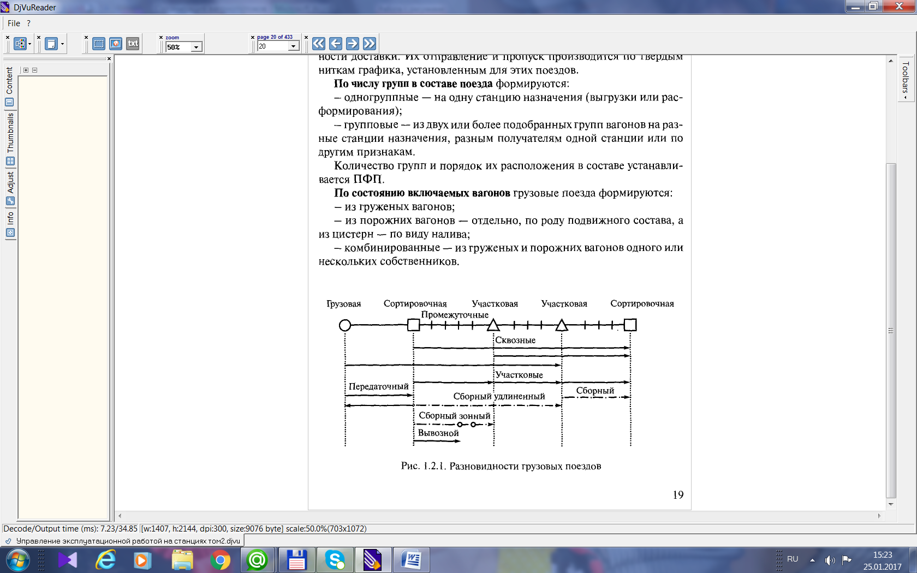  11. К какой классификации грузовых поездов относится рисунок?  - По условиям формирования  - По условиям проследования до станций назначения  - По числу групп в составе  - По состоянию включаемых вагонов | 2
12. Какая нумерация соответствует грузовым сквозным поездам, в т.ч. на удлиненных плечах обслуживания?  1. 2001-2998  2. 3001-3998  3. 4001-4998  4. 5001-5998 | 1

Открытые вопросы
Вопрос | Ключ
1. Вставьте пропущенное понятие:  _____________ _______________ — установление оптимального пути следования вагонов и рациональное распределение сортировочной работы между станциями. | Организация вагонопотоков
2. На основании шахматки вагонопотоков определите баланс порожних вагонов по станции А. В ответе перед значением укажите знак, где «-» недостаток, «+» избыток.  Из/на А Б В Г  А - 5 20 25  Б 25 - 10 5  В 30 15 - 35  Г 15 30 35 - | +20
3. На основании шахматки вагонопотоков определите баланс порожних вагонов по станции Б. В ответе перед значением укажите знак, где «-» недостаток, «+» избыток.  Из/на А Б В Г  А - 5 20 25  Б 25 - 10 5  В 30 15 - 35  Г 15 30 35 - | +10
4. На основании шахматки вагонопотоков определите баланс порожних вагонов по станции В. В ответе перед значением укажите знак, где «-» недостаток, «+» избыток.  Из/на А Б В Г  А - 5 20 25  Б 25 - 10 5  В 30 15 - 35  Г 15 30 35 - | -15
5. На основании шахматки вагонопотоков определите баланс порожних вагонов по станции Г. В ответе перед значением укажите знак, где «-» недостаток, «+» избыток.  Из/на А Б В Г  А - 5 20 25  Б 25 - 10 5  В 30 15 - 35  Г 15 30 35 - | -15
6. Вставьте пропущенное понятие:  ____ _________________ ________ — единый технологический процесс работы всех станций сети и одновременно системаорганизации вагонопотоков, обеспечивающая оптимальное распределение сортировочной работы между техническими станциями, минимальные простои вагонов, уменьшение числа переработок в пути следования и затрат маневровых средств. | План формирования поездов
7. Вставьте пропущенное понятие:  ______________ ___________– поезд, в составе которого объединены вагонопотоки дальнего и ближнего назначений | Групповой поезд
8. Для каких поездов включение хотя бы одного вагона, не соответствующего назначению поезда, установленному планом формирования поездов, является нарушением? | Сквозных
9. Как называется поезд, имеющий в своем составе более 50% груженых вагонов? | Груженый
10. Как называется поезд, в котором более 50% порожних вагонов? | Порожний
11. Как называется соединенный состав, которыйучитывается как один поезд с установленной для него массой? | Сдвоенный
12. Как называется поезд, фактическая масса которого не меньше нормы, установленной графиком движения для поездов данной категории? | Полновесный
13.Как называется поезд, масса которого для соответствующих серий локомотивов на 100 тонн и более превышает установленную графиком движения весовую норму на участке следования этого поезда? | Тяжеловесный
14.Как называется поезд, фактическая длина которого в условных единицах не меньше унифицированной длины, установленной графиком движения для поездов данной категории? | Полновсеный
15. Как называется поезд, длина которого превышает не менее чем на один условный вагон норму, установленную графиком движения? | Длинносоставный
16. Как называется поезд, следующий без переработки через одну или несколько участковых или сортировочных станций? | Сквозной
17.Как называется поезд, следующий без переформирования по одному участку? | Участковый
18. Как называется поезд, который предназначен для развоза и сбора вагонов по промежуточным станциям с подборкой вагонов по станциям участка? | Сборный
19. Как называется поезд, следующий с сортировочной или участковой станции до отдельной промежуточной (грузовой) станции примыкающего участка или обратно? | Вывозной
20. Как называется поезд, следующий между станциями, входящими в один узел, и обслуживаемый парком специальных передаточных локомотивов? | Передаточный
21. Как называется поезд, у которого все вагоны следуют на одну станцию назначения (выгрузки или расформирования)? | Одногруппный
22. Как называется поезд, состоящий из двух или более подобранных групп вагонов на разные станции назначения или из вагонов назначением на одну станцию с подборкой по маневровым районам, сортировочным системам, по роду, состоянию и принадлежности подвижного состава, по грузам, грузополучателям и другим признакам? | Групповой
23.На станцию в течение суток поступали группы вагонов согласно таблице. Количество вагонов в составе поезда 60. Определите общую затрату вагоно-часов на накопление на станции.  Время прибытия вагонов, час Количество вагонов  1-00 20  5-00 40  в 9-00 отправились  13-00 25  15-00 20  18-00 15  в 20-00 отправились  21-00 25  23-00 35  в 00-00 отправились | 540
24.Определите, чему будут равны вагоно-часы накопления на станции при непрерывном процессе накопления, если число вагонов в составе 70. | 840
25. Как называется скорость, которая определяется конструкцией локомотивов и вагонов? | Конструкционная
26. Как называется скорость, которая определяется по состоянию пути, искусственных сооружений, в зависимости от профиля пути, серии локомотива? | Максимально допустимая
27. Как называется скорость, которая минимально допустимая, с которой локомотив может вести поезд установленной массы на расчетном подъеме? | Расчетная
28. Как называется средняя скорость движения поезда по участку без учета время на разгон и замедление? | Ходовая
29. Как называется средняя скорость движения поезда по участку с учетом время на разгон и замедление? | Техническая
30. Как называется скорость, которая учитывает время на разгон и замедление и кроме того стоянки поездов на промежуточных станциях? | Участковая
31. Как называется среднесуточная скорость движения поезда, которая определяется на всем пути следования от станции формирования до станции назначения с учетом стоянок на промежуточных, участковых и сортировочных станциях? | Маршрутная
32. Какой коэффициент рассчитывается как отношение участковой скорости к технической? | Скорости
33. Для заданного условия определите коэффициент скорости по второму пути двухпутного участка  Четное направление  № поезда Время, час пробег, км  в пути стоянок в движении  2002 3 - 190  2004 3 - 190  3402 7,56 3,5 190  Итого | 0,74
34. Для заданного условия определите участковую скорость по первому пути двухпутного участка  Нечетное направление  № поезда Время, час пробег, км  в пути стоянок в движении  2001 2,53 - 193  2003 3,16 0,33 193  3405 7,66 4,5 193  Итого | 43,37
35. Для заданного условия определите техническую скорость по первому пути двухпутного участка  Нечетное направление  № поезда Время, час пробег, км  в пути стоянок в движении  2001 2,57 - 193  2003 3,16 0,33 193  3405 7,66 4,5 193  Итого | 67,64
36. Для заданного условия определите коэффициент скорости по первому пути двухпутного участка  Нечетное направление  № поезда Время, час пробег, км  в пути стоянок в движении  2001 2,57 - 193  2003 3,16 0,33 193  3405 7,66 4,5 193  Итого | 0,64
37. Для заданного условия определите участковую скорость по второму пути двухпутного участка  Четное направление  № поезда Время, час пробег, км  в пути стоянок в движении  2002 3 - 190  2004 3 - 190  3402 7,62 3,5 190  Итого | 41,85
38. Для заданного условия определите техническую скорость по второму пути двухпутного участка  Четное направление  № поезда Время, час пробег, км  в пути стоянок в движении  2002 3 - 190  2004 3 - 190  3402 7,56 3,5 190  Итого | 56,66

ПК 2.2. Обеспечивать безопасность движения и решать профессиональные задачи посредством применения нормативно-правовых документов

знать:
З2 - систему организации движения
З6 - особенности организации пассажирского движения
уметь:
У1 - обеспечить управление движением.

Закрытые вопросы
Вопрос | Ключ
1. По назначению пассажирские поезда делятся на:  1. Пассажирские, почтовые, грузопассажирские, людские  2. пассажирские, почтово-багажные, грузовые, людские  3. Пассажирские, почтово-багажные, грузопассажирские, людские  4. Пассажирские, людские, почтовые | 3
2. Пассажирские поезда состоят  1. Из вагонов грузопассажирского парка для перевозки пассажиров, багажа и почты;  2. Из вагонов пассажирского парка для перевозки пассажиров, багажа и почты;  3. Из вагонов пассажирского парка для перевозки пассажиров, почты  4. Из вагонов грузопассажирского парка для перевозки пассажиров | 2
3.Почтово-багажные поезда состоят  1. Из вагонов пассажирского и грузового парка для перевозки почты, багажа и грузобагажа;  2. Из вагонов пассажирского и грузового парка для перевозки почты и багажа;  3. Из вагонов пассажирского парка для перевозки почты, багажа и грузобагажа.  4. Из вагонов грузового парка для перевозки грузобагажа | 1
4. Грузопассажирские поезда состоят:  1. из вагонов грузопассажирского парка для перевозки пассажиров, багажа и почты;  2. из вагонов грузового парка для перевозки грузов и пассажиров на малодеятельных участках;  3. из вагонов грузового и пассажирского парка для перевозки грузов и пассажиров на малодеятельных участках.  4. Из вагонов пассажирского парка для перевозки пассажиров и грузов | 3
5. Людские поезда это  1. грузовые поезда, в которые поставлено не более 10 вагонов, занятых людьми;  2. пассажирские поезда, в которые поставлено не менее 10 вагонов, занятых людьми;  3. грузовые поезда, в которые поставлено не менее 10 вагонов, занятых людьми.  4. Пассажирские поезда для перевозки пассажиров на малодеятельных участков | 3
6. Дальние поезда:  1. Следуют на расстояние свыше 700 км  2. Следуют на расстояние до 700 км  3. Следуют по нескольким дорогам  4. Следуют на участках свыше трёх дорог | 1
7. Местные поезда:  1. Следуют на расстояние свыше 700 км  2. Следуют на расстояние до 700 км  3. Следуют по нескольким дорогам  4. Следуют в пределах одной дороги | 2
8. Пригородные поезда:  1. Следуют на расстояние свыше 150 км  2. Следуют на расстояние до 150 км  3. Следуют на расстояние 250 км  4. Следуют в пределах одной дороги | 2
9. Скоростные пассажирские поезда  1. имеют маршрутную скорость не более 85 км/ч, стоянки этих поездов предусматриваются только на станциях для выполнения технических операций;  2. имеют маршрутную скорость не менее 85 км/ч, стоянки этих поездов предусматриваются только на станциях для выполнения технических операций;  3. имеют маршрутную скорость не более 50 км/ч, стоянки этих поездов предусматриваются  4. имеют маршрутную скорость не менее 50 км/ч, стоянки этих поездов предусматриваются только на станциях для выполнения технических операций; | 1
10. Скорые поезда  1. имеют маршрутную скорость не менее 85 км/ч, стоянки предусматриваются на станциях для выполнения технических операций;  2. имеют маршрутную скорость более 50 км/ч, стоянки этих поездов предусматриваются только на станциях для выполнения технических операций.  3. имеют маршрутную скорость не менее 50 км/ч, стоянки этих поездов предусматриваются  4. имеют маршрутную скорость не более 85 км/ч, стоянки предусматриваются на станциях для выполнения технических операций; | 3
11. По регулярности движения пассажирские поезда бывают  1. ежедневные, летние и разового назначения;  2. круглогодичные, летние и следующие через день;  3. круглогодичные, летние и разового назначения.  4. круглогодичные, летние и ежедневные | 3
12. По периодичности движения пассажирские поезда бывают  1. ежедневные, следующие через день, по определенным дням недели;  2. ежедневные, следующие через день, по определенным дням недели или числам месяца;  3. ежедневные, летние, по определенным дням недели или числам месяца  4. ежедневные, следующие по определенным дням недели или числам месяца | 2

Открытые вопросы
Вопрос | Ключ
1.Вставьте пропущенное слово  Основная задача организации пассажирских перевозок состоит в удовлетворении потребностей населения в передвижении наряду с обеспечением безопасности и высококачественного обслуживания пассажиров на __________ и в поездах. | вокзалах
2. Вставьте пропущенное слово  Пассажиропотоки определяются по направлениям и периодам ____, а для пригородного движения — также по месяцам, дням недели и времени суток | года
3.Вставьте пропущенное понятие  _______________ на подразделении – произведение числа перевезённых пассажиров на расстояние их перевозки. | Пассажиро-  оборот
4. Вставьте пропущенное понятие  _________ __________ – это произведение количества пропущенных поездов по участку в обоих направлениях на длину участка, пройденное каждым из них. | Пробег поездов
5. Вставьте пропущенное понятие  _________ ____________ – это произведение поездо-километров и числа вагонов в составе поездов, курсирующих на данной линии | Пробег вагонов
6. Вставьте пропущенное слово  Средняя дальность_____________ пассажира – отношение пассажирооборота и числа отправленных пассажиров | поездки
7. Вставьте пропущенное понятие  _________пассажирского движения – отношение пассажирооборота к длине участка | Густота
8. Вставьте пропущенное понятие  ________ ________ – время, затрачиваемое на выполнение цикла операций с момента отправления состава в рейс со станции приписки до отправления его с той же станции в следующий рейс. | Оборот состава
9. Вставьте пропущенное понятие  Средняя населенность ____________– отношение пассажиро-километров и вагоно-километров | вагона
10. Какая нумерация относится к пригородным поездам? | 6001-6998
11. Какая нумерация соответствует скорым поездам в международном, дальнем и местном сообщении круглогодичного обращения? | 1-150
12. Как называется пригородный поезд, проходящий зону со всеми остановками? | Тихоходный
13. Как называется пригородный поезд, проходящий зону без остановок? | Скороходный
14. Какие поездаследуют со скоростью свыше 250 км/ч по специализированным путям либо со скоростью более 200 км/ч по модернизированным существующим путям? | Высокоскоростные
15. Какие поезда следуют со скоростью, превышающей среднюю скорость железнодорожного сообщения на участках железных дорог и имеют маршрутную скорость не менее 85 км/ч? | Скоростные
- Вставьте пропущенное понятие  На рисунке изображена __________ состава скорого поезда  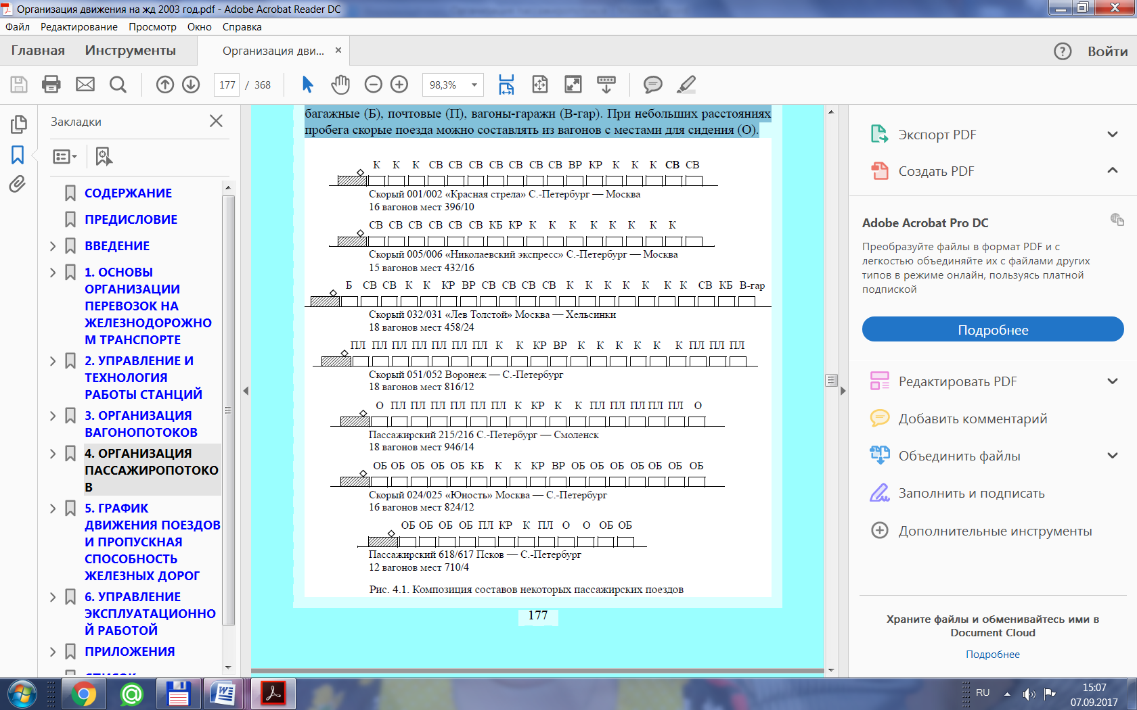 | композиция
- По схеме пассажиропотоков определите для четного направления АК число отправленных за сутки пассажиров.  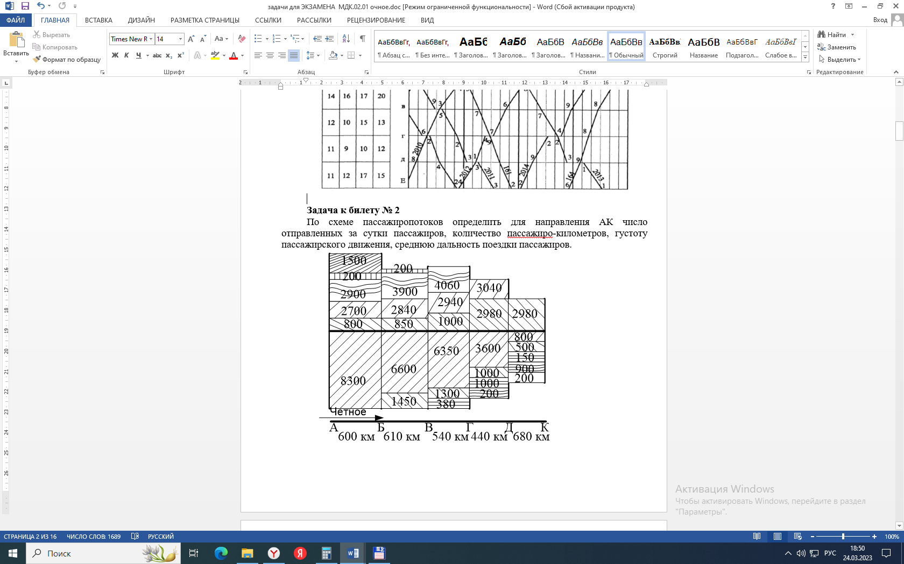 | 10530
- По схеме пассажиропотоков определите для нечетного направления КА число отправленных за сутки пассажиров. | 11780
- Вставьте пропущенное понятие  Интенсивное ___________ движение – движение, при котором в час пропускаются не менее четырех пригородных поездов. | пригородное
20. Вставьте пропущенное понятие:  ______________ ___________ – минимальные промежутки времени, необходимые для выполнения операций по приему, отправлению или пропуску поездов через станцию (обгонный пункт или разъезд) при соблюдении условий безопасности движения; время, с помощью которого обеспечивается безопасность движения поездов, исключаются остановки поездов у входных сигналов и замедления их при входе на станцию | Станционные интервалы
21. Вставьте пропущенное понятие:  ______________ ___________– это минимальное время, которым разграничиваются поезда при следовании один за другим по перегонам, оборудованным автоматической блокировкой или полуавтоблокировкой при наличии проходных блок-постов | Межпоездной интервал
22. Вставьте пропущенное понятие:  Интервал ______________ ___________ – минимальное время от момента прибытия поезда на раздельный пункт до момента прибытия или проследования через этот раздельный пункт поезда встречного направления | Неодновременного прибытия
23. Вставьте пропущенное понятие:  Интервал ___________– минимальное время от момента прибытия или проследования поезда через раздельный пункт до момента отправления на тот же перегон поезда встречного направления | Скрещения
24. Вставьте пропущенное понятие  _______ __________ ________ – основополагающий нормативно-технологический документ, регламентирующий организацию эксплуатационной работы во всех звеньях и уровнях управления на железнодорожном транспорте | График движения поездов
25. Вставьте пропущенное понятие  Интервал __________ ________ – минимальное время от момента прибытия или проследования поезда через раздельный пункт до момента отправления или проследования поезда попутного направления через соседний раздельный пункт, на участках, не оборудованных автоматической блокировкой | Попутного следования
26. Вставьте пропущенное слово  Нормальной основной схемой следования попутных поездов является схема, обеспечивающая езду под зеленый на _________ огни проходных светофоров с разграничением поездов тремя смежными блок-участками | зеленый
27. Какой станционный интервал изображен на рисунке?  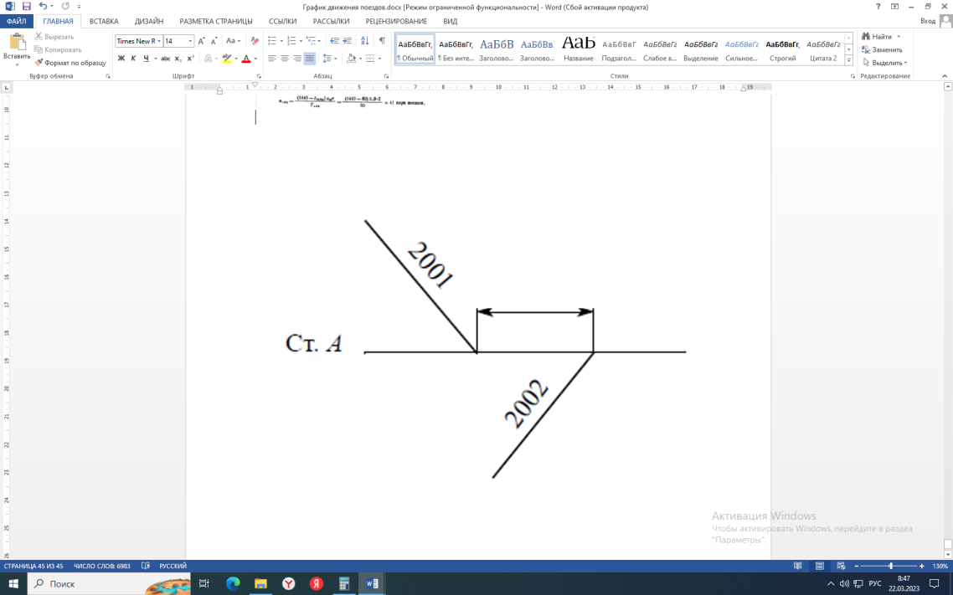 | Неодновременного прибытия
28. Какой станционный интервал изображен на рисунке?  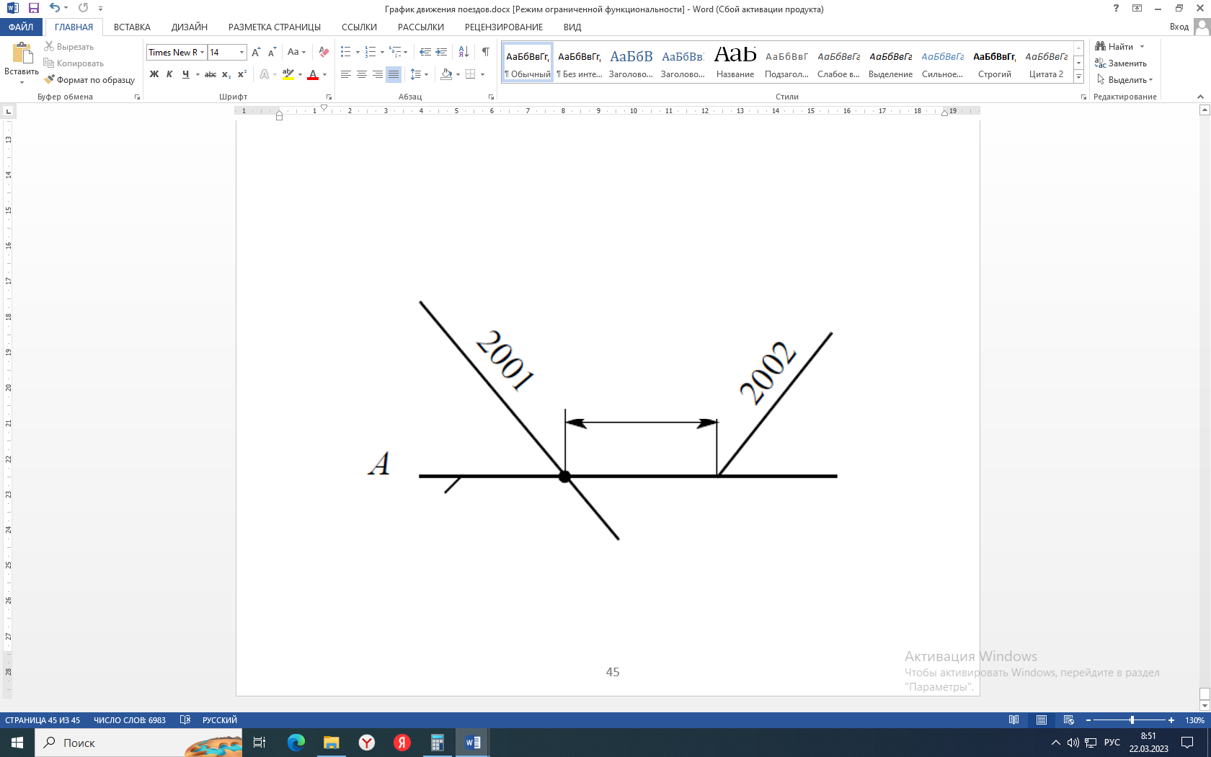 | Скрещения
29. Какой станционный интервал изображен на рисунке?  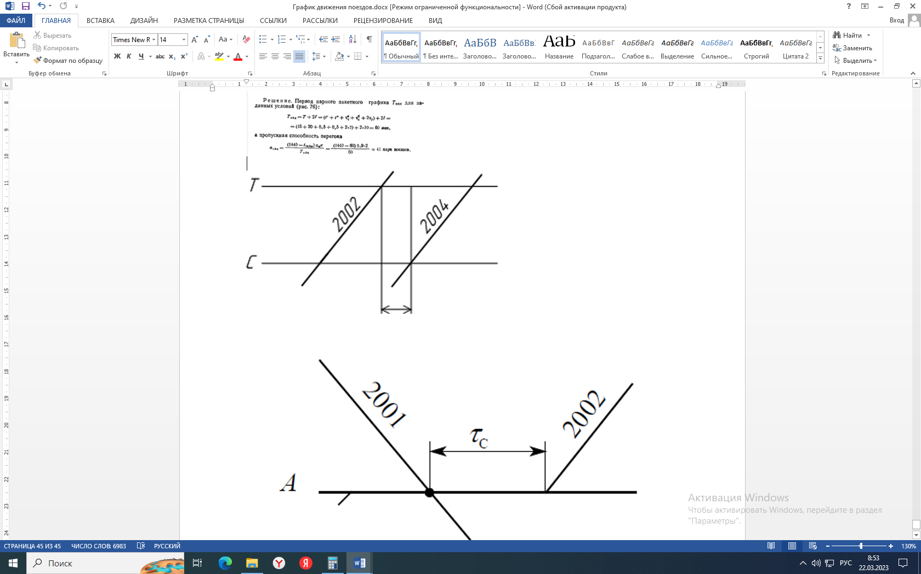 | Попутного следования
30. Какой станционный интервал изображен на рисунке?  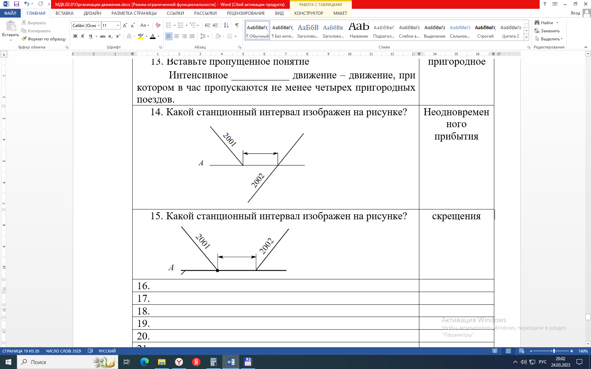 | Неодновременного прибытия
31.Какой станционный интервал изображен на рисунке? | скрещения
32.Вставьте пропущенное понятие  Сформированный и сцепленный состав, состоящий из группы вагонов, с одним или несколькими действующими локомотивами или моторными вагонами, приводящими его в движение, и имеющий установленные сигналы (звуковые и видимые), которые обозначают его голову и хвост, называется _____ | поезд
33.Вставьте пропущенное понятие  Участок железнодорожной линии, который соединяет смежные раздельные пункты, называется _______. | перегон
34.В каком углу, образованном осью раздельного пункта и наклонной линией хода поезда, указывается время отправления, проследования и прибытия поезда на графике движения? | тупом
35.Вставьте пропущенное слово  На графике движения ________ поезда наносятся сверху вниз | нечетные
36.Вставьте пропущенное слово  На графике движения ________ поезда наносятся снизу вверх | четные
37. Какая нумерация относится к восстановительным поездам? | 8001-8048
38. Какая нумерация относится к пожарным поездам? | 8051-8098

OK 01. Выбирать способы решения задач профессиональной деятельности применительно к различным контекстам

знать:
З2 - систему организации движения
З5 - основные принципы организации движения на транспорте (по видам транспорта);
З6 - особенности организации пассажирского движения.
уметь:
У2 - анализировать работу транспорта.

Закрытые вопросы
Вопрос | Ключ
1. Композиция состава это…  1. расположение вагонов в составе пассажирского и грузового поезда определенной категории;  2. расположение вагонов в составе пассажирского поезда в зависимости от его категории;  3. расположение вагонов в составе пассажирского поезда  4. расположение вагонов в составе пассажирского и грузового поезда | 2
2. Беспересадочный вагон это…  1. вагон, следующий с пассажирским поездом до определенной станции, на которой происходит перецепка к другому поезду для продолжения следования к пункту назначения;  2. вагон, следующий с пассажирским поездом до конечной станции его назначения, на которой происходит перецепка к другому поезду для продолжения следования к пункту назначения;  3. вагон, следующий с пассажирским поездом до транзитной станции, на которой происходит перецепка  4. вагон, следующий с пассажирским поездом до транзитной станции, на которой происходит расформирование | 1
3. Особенности пригородного движения  1. равномерность пассажиропотоков по часам суток, дням недели;  2. следование небольшой части пассажиров на короткие расстояния;  3. быстрый спад пассажиропотока по мере удаления от города;  4. редкие остановки для посадки и высадки пассажиров;  5. равномерность пассажиропотоков по сезонам года;  6. Следование большей части пассажиров на короткие расстояния | 3,6
4.График движения поездов должен обеспечивать:  1.Удовлетворение потребности в перевозках грузов и пассажиров;  2. Безопасность движения поездов;  3. Эффективное использование пропускной и провозной способностей участков железных дорог;  4. Рациональное использование вокзалов;  5. Рационально использование локомотивов. | 1,2,3
- Какие поезда наносятся на график движения сплошной линией красного цвета?  1.Грузовые;  2. Пассажирские;  3. Сборные;  4. Пассажирские поезда повышенной длины | 2
- Какие сведения содержатся в графике движения поездов?  1. Время хода пассажирских и грузовых поездов по перегонам;  2. Род перевозимого груза;  3. Наименования раздельных пунктов;  4. Число перевозимых пассажиров  5. Расстояния между раздельными пунктами | 1,3,5
- По числу главных путей на перегонах графики движения поездов бывают:  1. Однопутные;  2. Двухпутные;  3. Трехпутные;  4. Четырехпутные;  5. Многопутные | 1,2,5
- По соотношению скоростей движения графики движения поездов бывают:  1. Последовательные;  2. Попутные;  3. Параллельные;  4. Непараллельные | 3,4
- По числу поездов, следующих в каждом направлении, графики движения поездов бывают:  1. Четные;  2. Парные;  3. Нечетные;  4. Непарные. | 2,4
- В зависимости от порядка следования поездов попутного направления графики движения поездов бывают:  1. Пакетные;  2. Пачечные;  3. Параллельные;  4. Непараллельные | 1,2
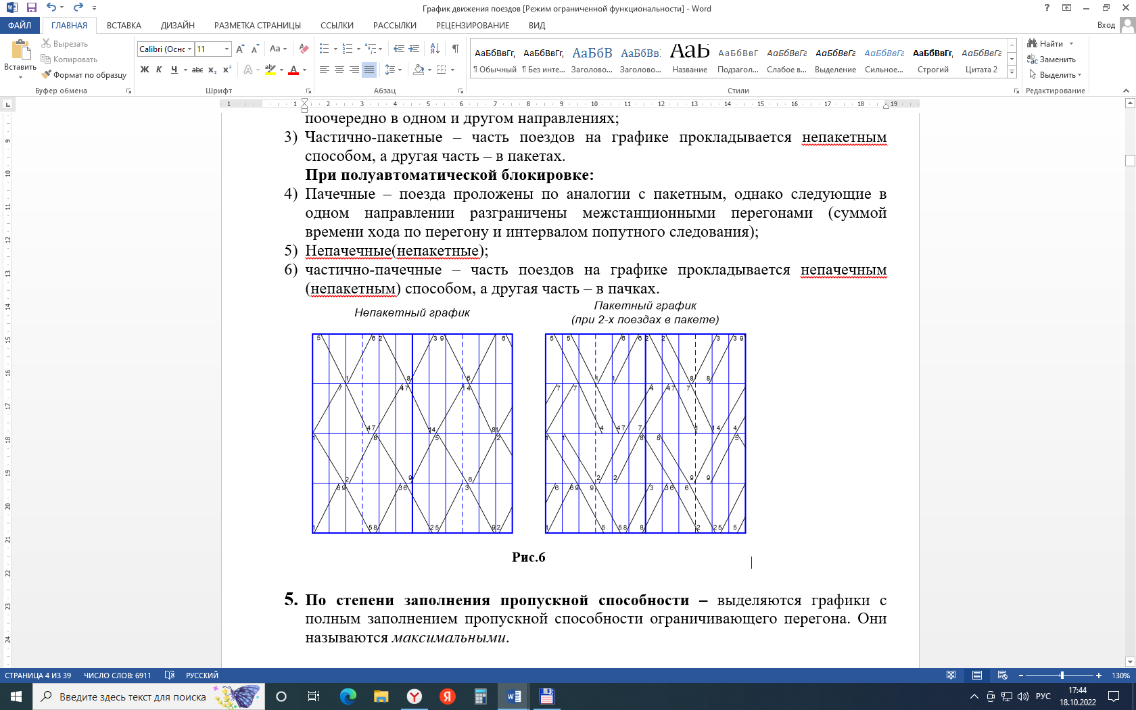  - Какой график изображен на рисунке?  1. Однопутный;  2. Двухпутный;  3. Многопутный;  4. Однопутный с двухпутными вставками | 1
12.Какой график изображен на рисунке?  1. Непараллельный;  2. Пакетный;  3. Частично-пакетный;  4. Однопутный с двухпутными вставками | 2

Открытые вопросы
Вопрос | Ключ
1. Как называются вагонопотоки, оставшиеся не охваченными маршрутами и сквозными поездами? | Местные
2. Вставьте пропущенное понятие  _____________ _________ железнодорожной линии – максимальное число поездов или пар поездов установленной массы и длины, которое можетбыть пропущено по данной линии в единицу времени (сутки, час) при имеющейсятехнической оснащенности, принятом типе графика и заданном числе пассажирских поездов | Пропускная способность
3. Дополните  Для определения пропускной способности участка (линии) по перегонам берется в расчет перегон с наименьшей пропускной способностью. Такой перегонназывается _______________ | ограничивающий
4. Вставьте пропущенное понятие  _____________ ___________линии – максимальный объем перевозок,который может быть освоен при данной пропускной способности, имеющемсячисле локомотивов, вагонов, обеспеченности электроэнергией, топливом, кадрами и другими ресурсами | Провозная способность
5. Вставьте пропущенное понятие  Тяговое ____ – участок обращения, при котором локомотив после каждого рейса заходит в основное депо | плечо
6. Вставьте пропущенное понятие  _______ работа — комплекс мероприятий по организации перевозочного процесса, связанных с выполнением грузовых операций | Местная
7. По имеющейся диаграмме развоза местного груза по участку определите число сборных поездов для четного направления, если вместимость поезда 50 вагонов.  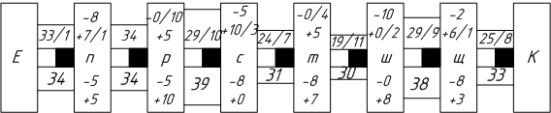  Четное | 1
8. По имеющейся диаграмме развоза местного груза по участку определите число сборных поездов для нечетного направления, если вместимость поезда 50 вагонов. Нечетное | 1
9.Определите вагоно-часы простоя для данной группы вагонов  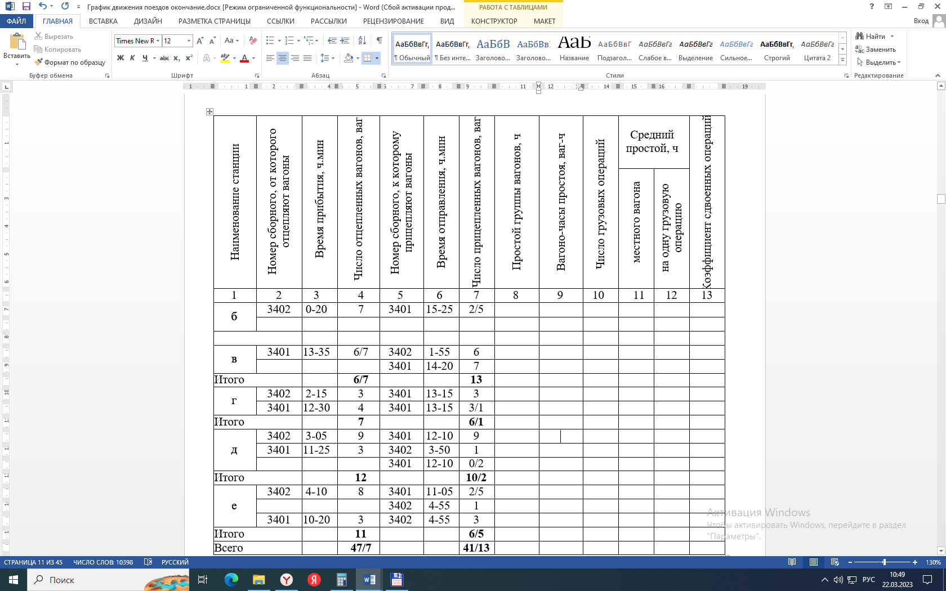 | 105,56
10. Определите вагоно-часы простоя для данной группы вагонов  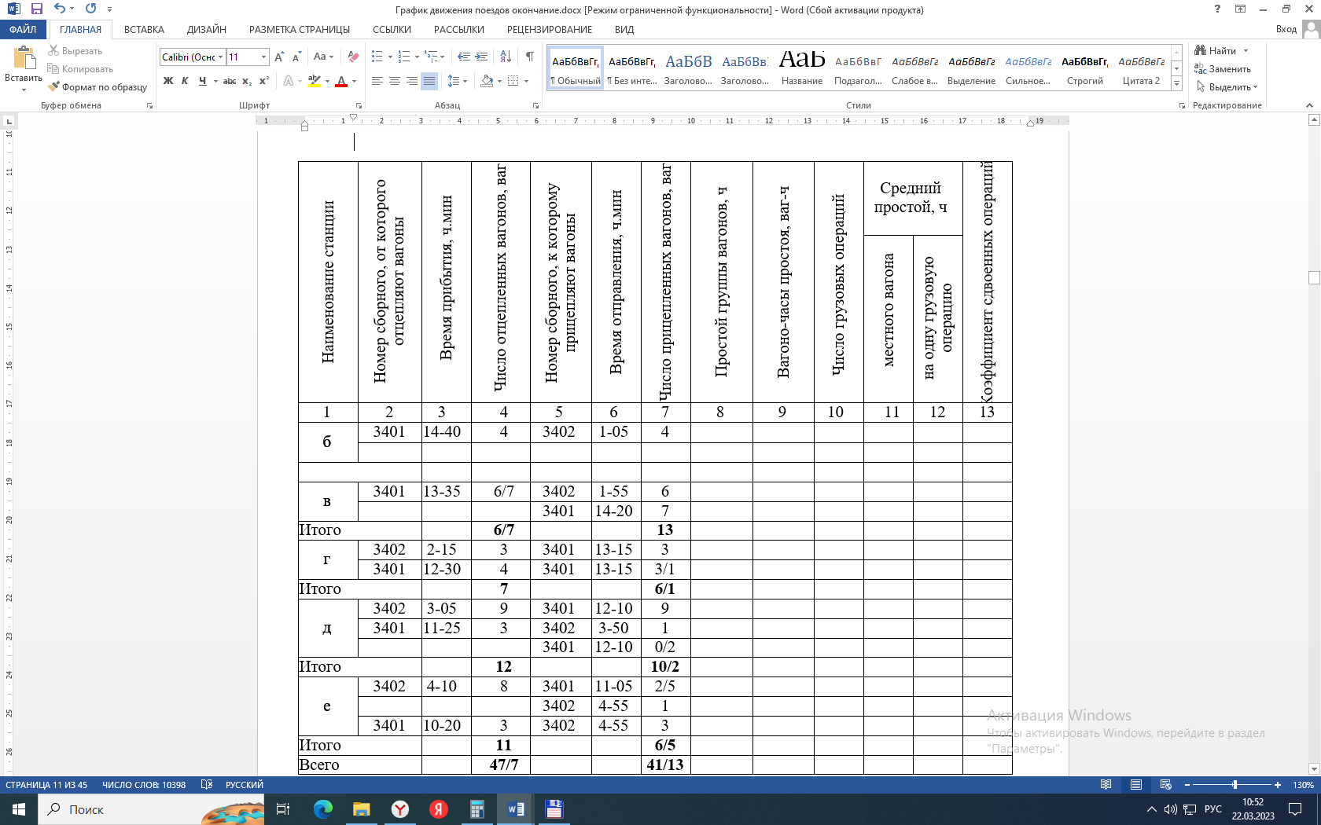 | 41,68
11.Вставьте пропущенное понятие  ____ - время, в течение которого прекращается движение поездов по перегону, отдельным железнодорожным путям перегона или железнодорожной станции для производства ремонтно-строительных и строительно-монтажных работ или работ по текущему содержанию постоянных устройств, не предусмотренное в нормативном графике движения поездов | Окно
- Как называется пропускная способность, которая может быть реализована при существующей технической оснащенности линии? | наличная
- Как называется пропускная способность, которая должна быть обеспечена при заданных размерах пассажирского и грузового движения с резервом, определенным на направлении? | потребная
- Как называется пропускная способность, которая может быть достигнута при осуществлении реконструктивных мер по условиям технической оснащенности? | проектная
- Как называется перегон, на котором перегонное время ходя является наибольшим? | труднейший
- Вставьте пропущенное понятие  ________________ ____ - период времени, предусмотренный в нормативном графике движения поездов, для выполнении работ по текущему содержанию и ремонту пути, искусственных сооружений, устройств СЦБ и связи и энергоснабжения, а также для строительно-монтажных работ (в незначительных объемах). | Технологическое окно
- Какая схема обслуживания поездов локомотивами представлена на рисунке?  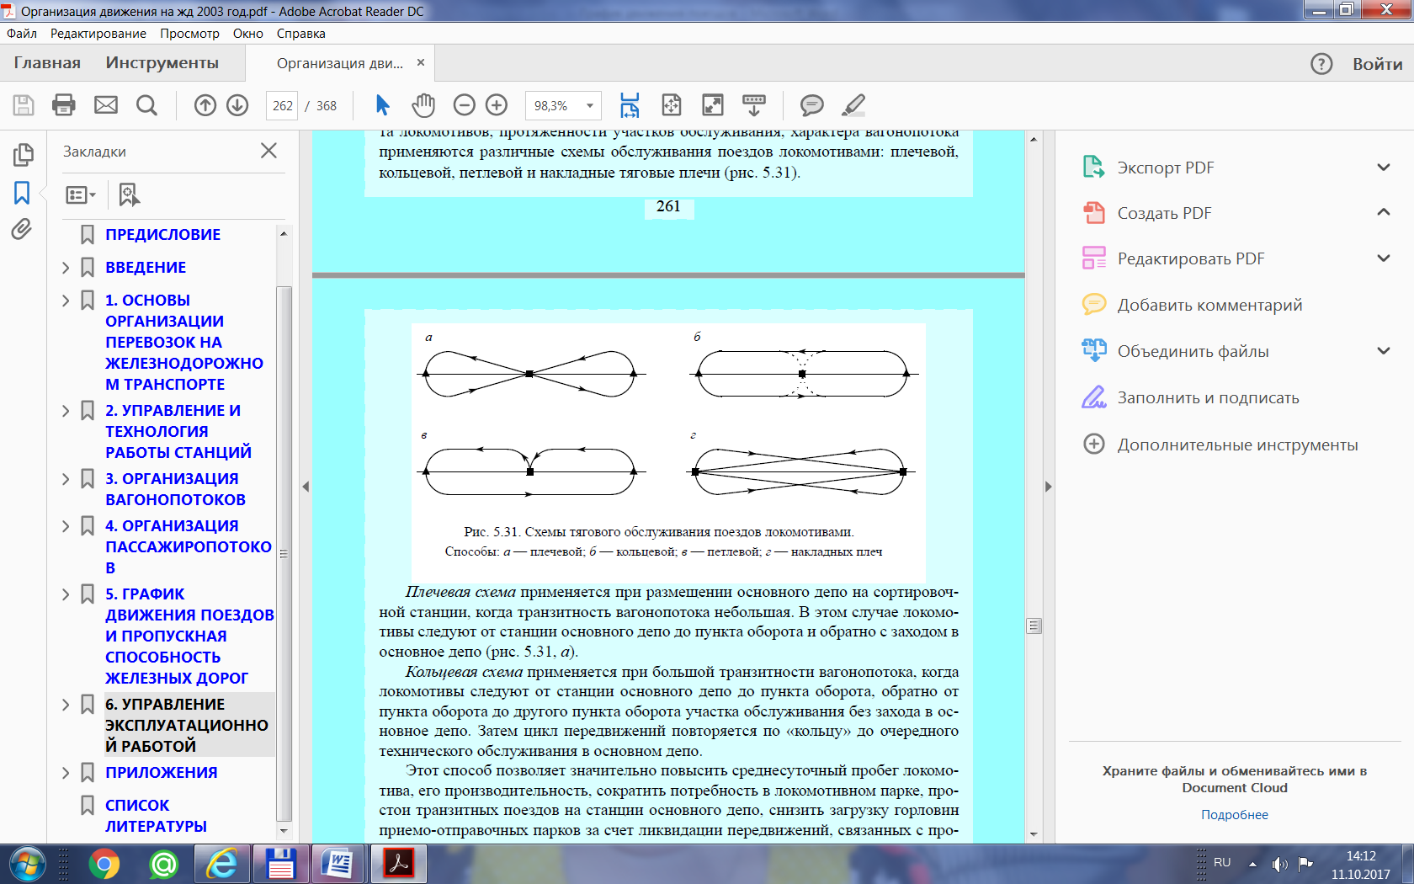 | плечевая
- Какая схема обслуживания поездов локомотивами представлена на рисунке? | кольцевая
- Какая схема обслуживания поездов локомотивами представлена на рисунке? | петлевая
- По данным в таблице определите средний простой локомотивов в часах на станции оборота  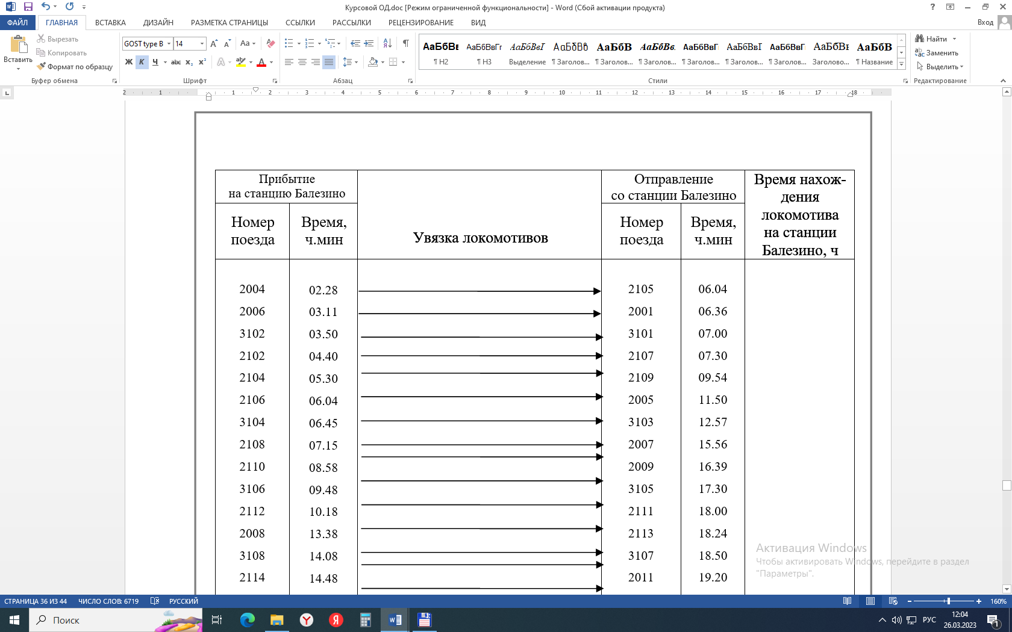 | 3,4
- По данным в таблице определите средний простой локомотивов в часах на станции оборота  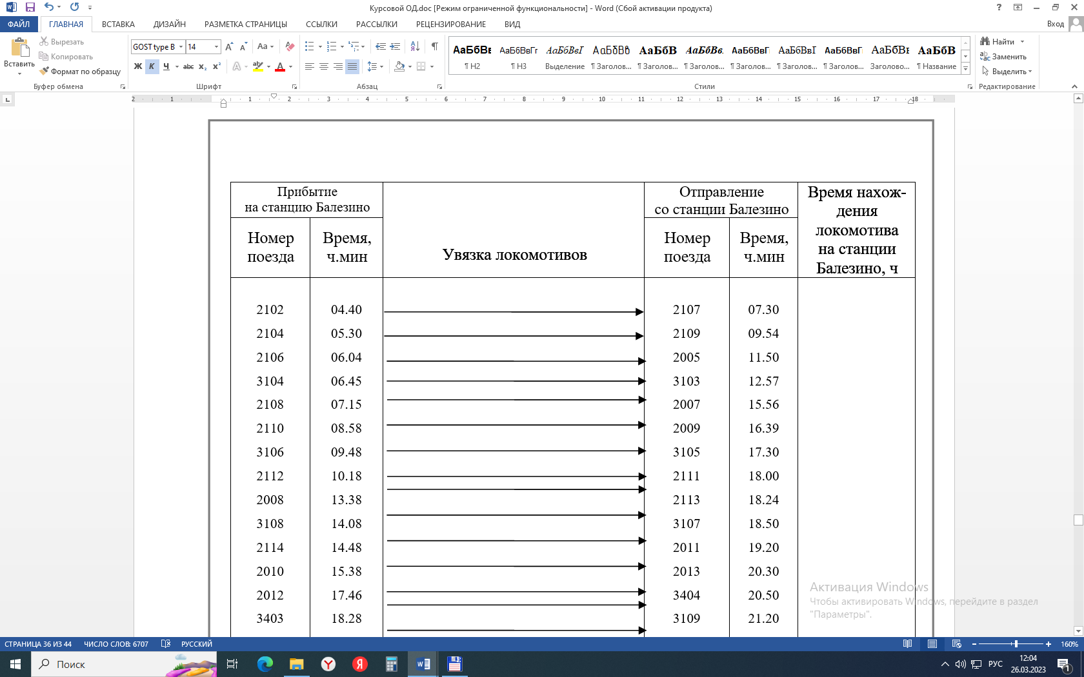 | 4,33
- Вставьте пропущенное понятие  _______ вагон – вагон, прибывший на станцию в гружёном состоянии и отправляемый в порожнем; | Местный
- Какой поезд обращается под нумерацией 3401-3468? | сборный
- Какой поезд обращается под нумерацией 3001-3398? | участковый
- В журнале какой формы записываются приказы на закрытие и открытие перегона? | ДУ-58
- По имеющимся сведениям о поезде из графика исполненного движения определите индекс поезда  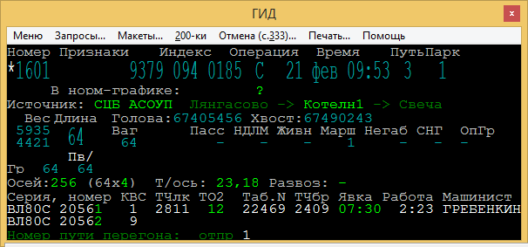 | 9379 094 0185
- По имеющимся сведениям о поезде из графика исполненного движения определите длину состава в условных вагонах  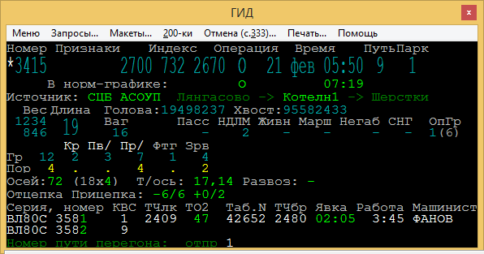 | 19
- По имеющимся сведениям о поезде из графика исполненного движения определите табельный номер машиниста  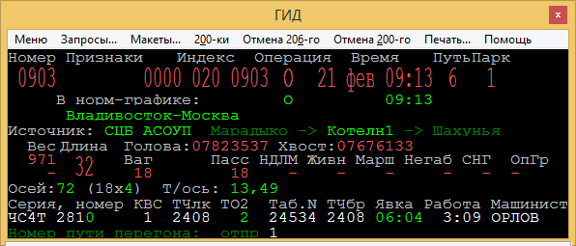 | 24534
- По имеющимся сведениям о поезде из графика исполненного движения определите номер хвостового вагона  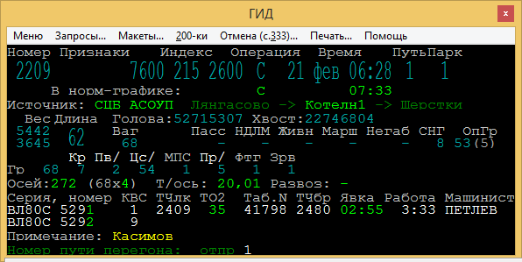 | 22746804
- По имеющимся сведениям о поезде из графика исполненного движения определите номер головного вагона  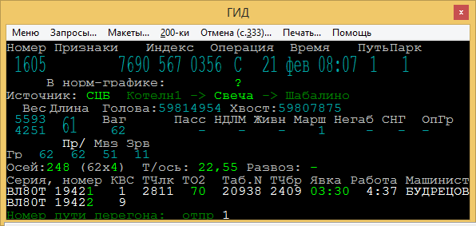 | 59814954
- По имеющимся сведениям о поезде из графика исполненного движения определите число осей в составе  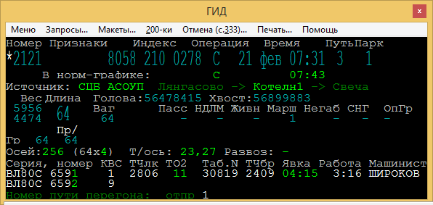 | 256
- По имеющимся сведениям о поезде из графика исполненного движения определите количество вагонов в составе  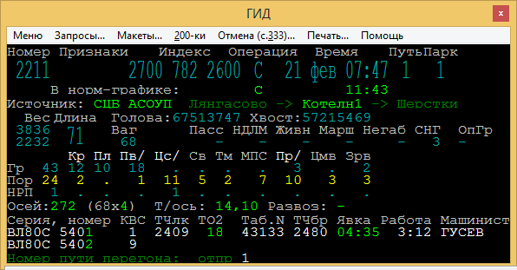 | 68
- По имеющимся сведениям о поезде из графика исполненного движения определите код станции формирования | 2700
- По имеющимся сведениям о поезде из графика исполненного движения определите код станции назначения | 2600
- По имеющимся сведениям о поезде из графика исполненного движения определите порядковый номер формирования состава | 782
- По имеющимся сведениям о поезде из графика исполненного движения определите путь приема поезда на станцию | 6
- По имеющимся сведениям о поезде из графика исполненного движения определите длину состава в условных вагонах | 32
- По имеющимся сведениям о поезде из графика исполненного движения определите количество вагонов в составе | 18

